CHILECITO (LR) 26 de MAYO de 2025

**CONSTANCIA**

Hago constar que la Docente de Música Nivel INICIAL / PRIMARIO

Prof.: NIETO MAYRA ALEXANDRA

Tit. / Int./ Supl.

Esc. N.: JARDÍN DE INFANTES: N°59 “ALTOS DE CHILECITO”

N° 54 “VIRGEN DEL CAMPANARIO”

ESCUELA PRIVADA “GABRIELA MISTRAL”

Turno: MAÑANA y TARDE

Participó el día LUNES 26 de MAYO 2025,

En la Reunión Informativa – organizacional por Docentes y Supervisión de Música para el Acto día de los “Jardines de Infantes”

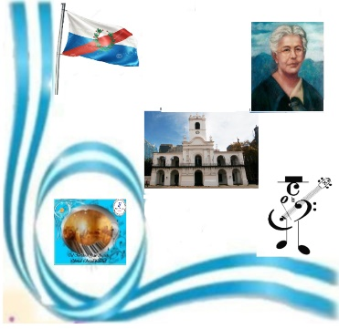 - - - - - - A efectos de ser presentado ante las Autoridades Escolares. - -